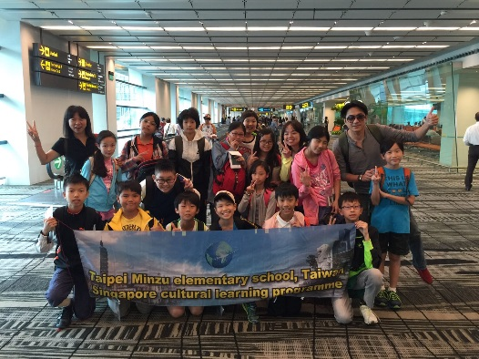新加坡國際交流

培養學生全球化的視野是民族國小的國際教育目標。

教育部於100年公布了《中小學國際教育白皮書》，為的

就是紮根培育21世紀國際化人才；以及推動《溫馨家庭

－外國學生接待家庭計畫》，希望鼓勵更多友善家庭接待

海外學生，落實國際化交流。

本校自100學年度起陸續在暑期及學期中辦理國際交流活動，學生分別前往澳洲及新加坡體驗當地的學習和生活，本學期新加坡遊學即將在四月中旬出發，為期六天，交流活動將由校長親自帶隊參訪新加坡當地學校，希望能藉由融入當地學習，帶給民族兒童國際化視野。在世界先進國家中，新加坡的國際教育表現十分出色，其教育政策規定從國小五年級就必須參加國際交流活動，以提升學生國際視野和胸襟。新加坡在國際數學科學趨勢測驗（TIMSS）的表現不僅名列前茅，國際學生能力評量計畫（PISA）也表現相當優秀，除了學科之外，國家對資訊暨通訊科技（ICT）融入教學也相當重視，在國際比賽中屢次獲獎，吸引世界各國前往參觀及學習。希望本校學子能把握機會踴躍參加國際交流，讓國際教育在民族國小深耕茁壯。

**【民族國小國際交流計畫】**

交流國家：新加坡

交流時間：106年4月20~25日

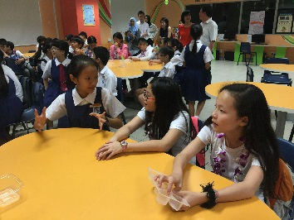交流行程：參訪新加坡馬西岭小學等兩校，體驗當地多元民族文化（包含濱海灣花園、夜間動物園、小印度區、中國城、聖淘沙、環球影城、植物園、遊船…）

參加對象：本校四～六年級

參加條件：能以英語自我介紹，並能簡單英語對話

人數限制：16人（因住宿配置，男女生各8人）

經費：預估25,000～30,000元。

報名：為了能夠更快速收集您的訊息及節省紙張使用，新加坡國際交流報名，我們將以線上表單方式填寫。請您在**2月24日(五)18：00**前透過以下方式將資料填寫在線上表單，學校彙整後將會再向您回覆。（將視報名人數

進行甄選活動。）

1.掃瞄右側QR Code。

2.輸入下列網址：https://goo.gl/forms/YXXSmIf0p7Gx7MfC2

3.從學校首頁進入最新消息連結。

4.若您無法連結，請撥打271248742-915或958，教務處老師將

協助您登記，謝謝！

|  |  |  |  |
| --- | --- | --- | --- |
| D:\104註冊組\12國際教育\新加坡\挑選放校網的照片\新加坡國際交流-102.JPG | D:\104註冊組\12國際教育\新加坡\挑選放校網的照片\新加坡國際交流-123.JPG | D:\104註冊組\12國際教育\新加坡\挑選放校網的照片\新加坡國際交流-201.JPG | D:\104註冊組\12國際教育\新加坡\挑選放校網的照片\新加坡國際交流-322.JPG |